Pastoralverbund St. Georg Lahn/Eder begrüßt eine neue Gemeindereferentin

Der Pastoralverbund St. Georg Lahn/Eder hat mit Katharina Collins eine neue Gemeindereferentin. Neben Christiane Adler unterstützt sie als weitere hauptamtliche Kraft die Arbeit der Patres im Pastoralverbund der katholischen Kirchengemeinden mit Sitz in Burgwald, Frankenberg, Gemünden/Wohra, Vöhl und Wetter.
Als Tochter eines amerikanischen Vaters und einer deutschen Mutter ist die 30-jährige weltoffen und bringt Erfahrungen aus unterschiedlichen Kulturen mit. Katharina Collins hat sich zum Ziel gesetzt, ihre Arbeit mit Kindern und Jugendlichen, Familien und Senioren auf die gesamte Gemeinde auszurichten. Dies ist eine große Herausforderung, erstreckt sich der Pastoralverbund mit seinen 1.250 qkm Fläche immerhin über 85 Ortschaften vom Lahntal im Süden bis weit hinter den Edersee im Norden und vom Wohratal im Osten bis an die Grenzen des Sauerlandes im Westen.
Katharina Collins ist ausgebildete Erzieherin und hat anschließend ab 2014 in Paderborn ein Studium der Religionspädagogik absolviert. Erste praktische Erfahrungen auf ihrem Weg zur Gemeindereferentin sammelte sie seit 2017 im benachbarten Landkreis Marburg-Biedenkopf in den katholischen Gemeinden Momberg, Neustadt und Stadtallendorf.
Der Pastoralverbund freut sich auf eine fruchtbare Zusammenarbeit mit Katharina Collins. Das Foto zeigt sie in der katholischen Kirche Maria Himmelfahrt in Frankenberg, wo sie am Sonntag durch Pater Nobert OT und Hannelore Meier als stellv. Sprecherin des Pfarrgemeinderates während der Hl. Messe offiziell begrüßt wurde.

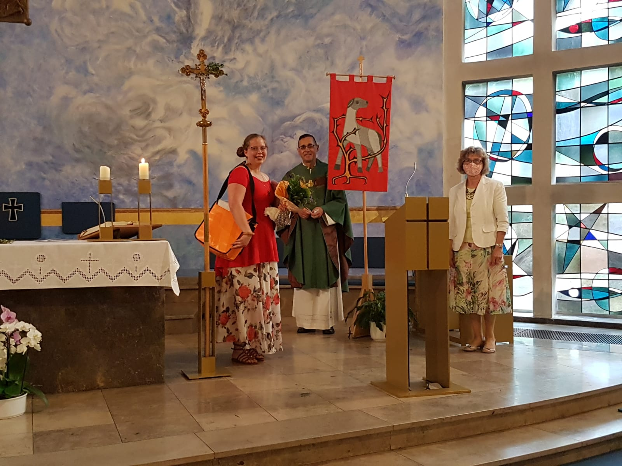
(von links Katharina Collins, Pater Norbert Rasim OT und Hannelore Meier) Foto Andreas Hesse

